**Documento de Visão**

Sistema de Gerenciamento de Atas On-line

Versão do documento: 4.0

Data de atualização: 05 de junho de 2021

Sumário

1. Introdução 3

**1.1** **Resumo** 3

**1.2** **Escopo** 3

2. Lista de requisitos 3

**2.1** **Requisitos Funcionais** 3

**2.2** **Requisitos Não Funcionais** 4

**2.3** **Backlog** 4

**2.4** **Diagrama Casos de Uso** 5

**2.4.1** **Administrador** 5

**2.4.2** **Usuário** 5

**2.4.3** **Gerente** 6

**2.5** **Descrição dos Casos de Usos** 6

3. Atores 7

4. Diagrama de atividades: 8

5. Diagrama de Contexto 9

6. Diagrama de Implantação 9

7.Protótipo de Telas 10

8.Anexo 11

# **Introdução**

O presente documento tem como objetivo realizar o detalhamento das funcionalidades do Sistema de Gerenciamento de atas on-line.

## **Resumo**

A EasyATA é um sistema de gerenciamento de atas de reuniões disponível no ambiente Web para a criação, monitoramento, revisão e impressão de atas de uma forma simples e rápida.

## **Escopo**

O sistema permite que empresas possam de forma rápida e interativa gerenciar o monitoramento de reuniões por meio da plataforma EasyATA, onde pode-se criar, alterar, monitorar e imprimir as atas. Cada integrante da equipe pode interagir de forma controlada, contendo três tipos de acesso: Administrador, Usuário e Gerente.

O perfil de acesso **Administrador** tem acesso total ao sistema, controlando todas as funções do sistema.

O perfil de acesso **Usuário** tem acesso ao cadastro de modelo de ata de reunião, a geração, monitoramento e impressão (PDF e Excel) das atas de reunião.

O perfil de acesso **Gerente** tem acesso aos relatórios do sistema, à aprovação e impressão (PDF e Excel) das atas de reunião.

# **Lista de requisitos**

## **Requisitos Funcionais**

|  |  |  |
| --- | --- | --- |
| **Cód.** | **Nome** | **Descrição** |
| **F01** | Cadastro | Criação do cadastro do usuário |
| **F02** | Login | Sistema de acesso ao sistema |
| **F03** | Perfil de acesso | Cada usuário deve possuir um perfil de acesso e cada perfil define as funcionalidades daquele usuário. |
| **F04** | Gerar ata de reunião | O usuário será capaz de gerar uma Ata a cada reunião, seguindo o modelo definido. Cada Ata será única. |
| **F05** | Cadastro do modelo de ata e impressão | Todo usuário poderá cadastrar um modelo de Ata, fazer à impressão dela nos modelos PDF e Excel. |
| **F06** | Monitorar ata de reunião | Exibir uma listagem com a situação atual das Atas. O usuário poderá filtrar a pesquisa por Estado, por Data de Criação da Ata e por Pauta. |
| **F07** | Adicionar revisão | Usuário poderá pedir a revisão de uma ata existente, incumbido de informar o assunto ao Responsável do serviço e os Prazos. Revisões podem ser incluídas, alteradas e excluídas quantas vezes forem necessárias |

## **Requisitos Não Funcionais**

|  |  |  |
| --- | --- | --- |
| **Cód.** | **Nome** | **Descrição** |
| **NF01** | Documentação | Lista de requisitos, diagramas (Caso de Uso com descrição, Contexto, Implementação e Atividades) |
| **NF02** | Backend | Desenvolvimento do backend em Java |
| **NF03** | Frontend | Desenvolvimento do frontend em HTML, CSS e Javascript |
| **NF04** | Linguagem | Estar disponível no idioma português do Brasil |
| **NF05** | Dispositivo móvel | Ser compatível com dispositivos móveis |
| **NF06** | Manual de usuário | Manual de usuário com prints de telas e explicação das funcionalidades; |
| **NF07** | Testes do sistema | Registros de testes de todas as funcionalidades |
| **NF08** | Source code | Código fonte do sistema documentado |
| **NF09** | Release Notes |  |

## **Backlog**

Conforme está descrito no Anexo A.

## **Diagrama Casos de Uso**

### **Administrador**

Atores Envolvidos: Administrador

Condições:

- Pré-condição: Autenticação (Login)

-Pós-Condição: Gerenciamento e acesso total ao sistema.

Cenários:

-Fluxo Principal: Todas as funções concebidas ao gerente, Gerenciamento de usuário (Registrar/Excluir/Escalar Cargos).

Requisitos: Credenciais desenvolvidas pelos desenvolvedores.

Protótipos de interface com o usuário: Conforme descrito no **Protótipo de Telas (cap.7)**.

### **Usuário**

Atores Envolvidos: Usuário

Condições:

- Pré-condição: Registro, Autenticação (Login)

-Pós-Condição: Manipulação das atas conforme sua necessidade.

Cenários:

-Fluxo Principal: Atualizar/criar atas e modelos das mesmas, monitoramento.

Requisitos: Estar autenticado e com sessão ativa com o sistema.

Protótipos de interface com o usuário: Conforme descrito no **Protótipo de Telas (cap.7)**.

### **Gerente**

Atores Envolvidos: Gerente

Condições:

- Pré-condição: Autenticação (Login)

-Pós-Condição: Manipulação e gerenciamentos das atas e usuários conforme sua necessidade

Cenários:

-Fluxo Principal: todas as funções concebidas ao usuário comum, Excluir ata ou modelo de ata, Aprovação ou recusa dos modelos de atas, acesso a relatórios.

Requisitos: Estar Autenticado e Com sessão ativa, escalonamento de cargo fornecido pelo administrador do sistema de Gerente.

Protótipos de interface com o usuário: Conforme descrito no **Protótipo de Telas (cap.7)**.

## **Descrição dos Casos de Usos**

|  |  |  |
| --- | --- | --- |
| **Cód.** | **Nome** | **Descrição** |
| **UC01** | Acesso à relatórios | O administrador e o gerente tem acesso aos relatórios, em que podem visualizar os relatórios disponíveis. |
| **UC02** | Aprovação do modelo de atas | O administrador e o gerente devem aprovar o modelo de atas cadastrado. |
| **UC03** | Login/Logout | Todos os perfis de acesso do sistema podem acessar o sistema. |
| **UC04** | Cadastro de usuário | O administrador tem acesso ao cadastro de usuários. |
| **UC05** | Atualizar ata | Todos os perfis de acesso podem atualizar a ata. |
| **UC06** | Atualizar modelo de ata | O usuário pode atualizar o modelo de ata. |
| **UC07** | Impressão da ata | Todos os perfis de acesso tem a possibilidade de imprimir atas. |
| **UC08** | Excluir ata | Todos os perfis de acesso tem a possibilidade de excluir atas. |
| **UC09** | Criar ata | O usuário pode criar uma ata. |
| **UC10** | Cadastro do modelo de ata | O administrador e o usuário podem cadastrar um modelo de ata. |
| **UC11** | Monitoramento de atas | O administrador e o usuário podem monitorar as atas por Estado, Data de Criação e Pauta. |

# **Atores**

|  |  |
| --- | --- |
| **Ator** | **Descrição** |
| Administrador | Possui o acesso total do sistema, podendo criar, monitorar, imprimir e excluir atas. |
| Usuário | O usuário consegue criar os modelos e crias as atas de reunião, além de imprimir e atualizar as atas disponíveis. |
| Gerente | Tem a função de gerenciar a criação de atas, monitorar ou imprimir as atas. |

# **Diagrama de atividades:**

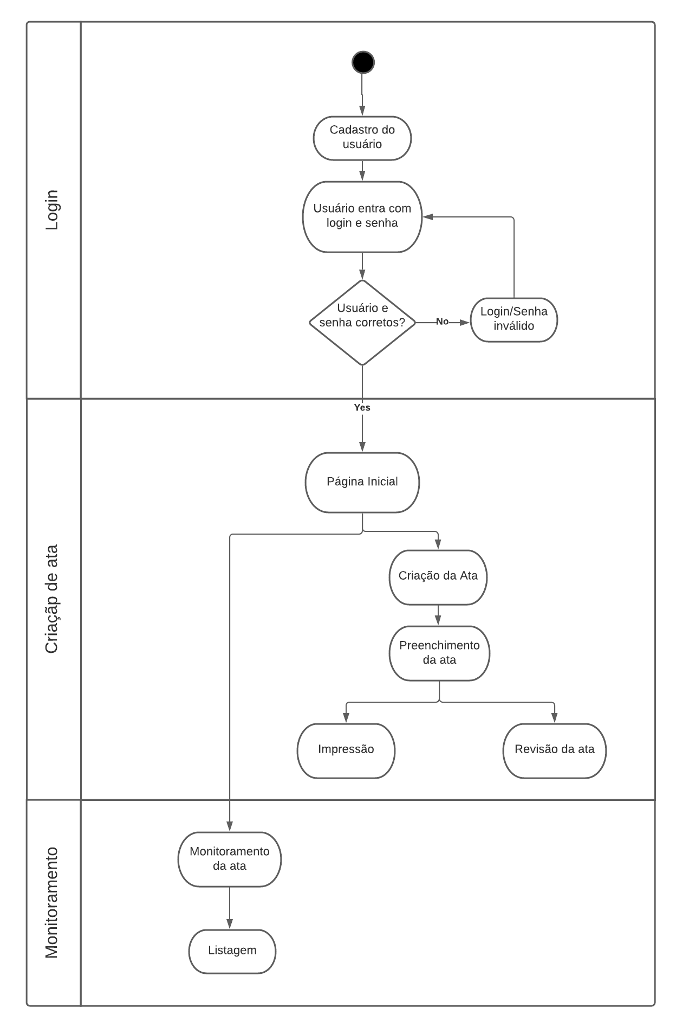

# **Diagrama de Contexto**

# **Diagrama de Implantação**

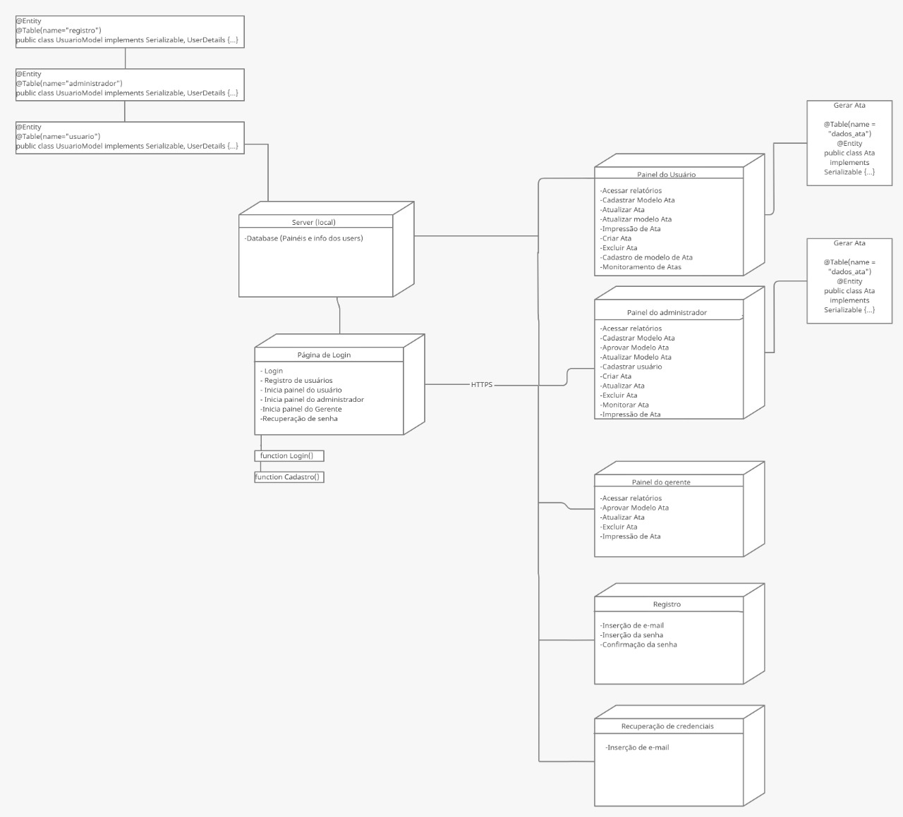

# **7.Protótipo de Telas**

**7.1 Página de login**

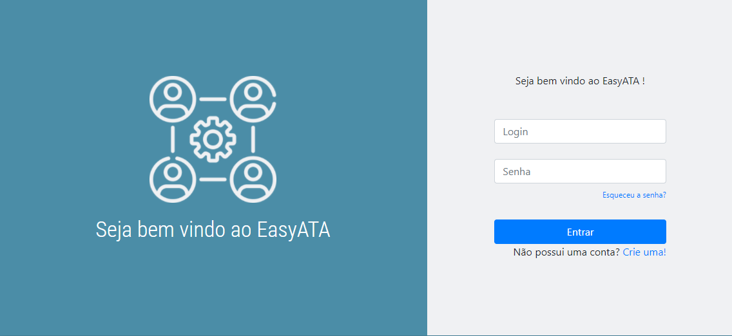

Tela inicial do aplicativo, em que o usuário deverá fazer login ou se registrar.

**7.2 Cadastro**

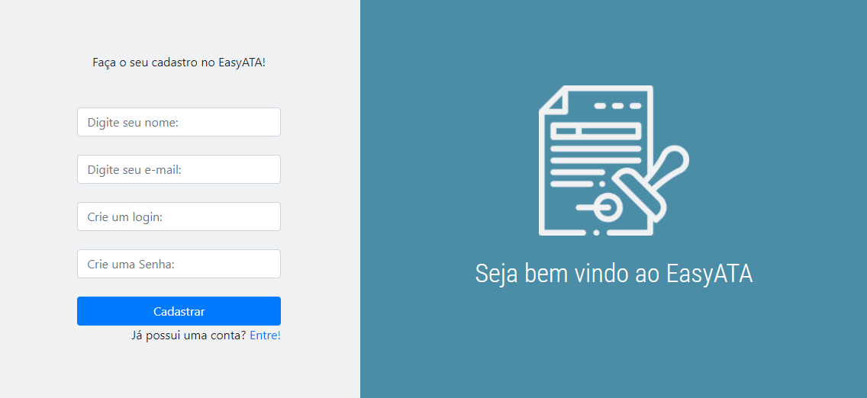

Caso o usuário opte por se registrar, essa tela se abrira, e o mesmo deverá preencher os dados corretamente.

**7.3 Página inicial**

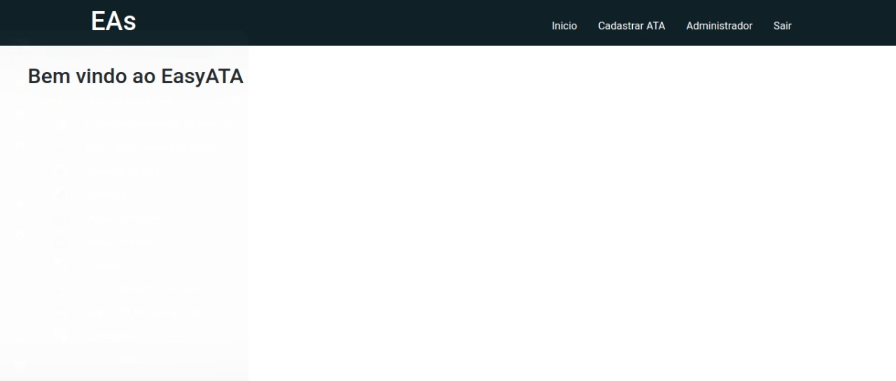

Após o login, o usuário será redirecionado para essa página de início.

**7.4 Formulário de criação de ATA**

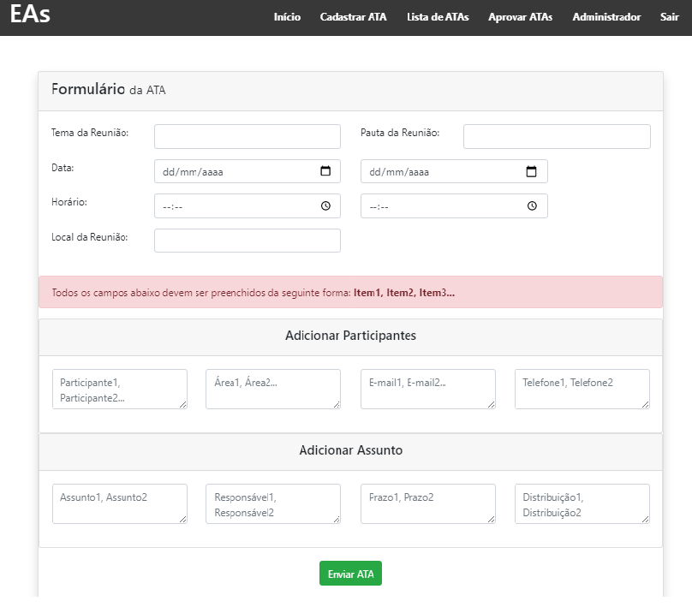

Após o usuário entrar na página inicial, poderá fazer a criação de um novo documento de ATA.

**7.5 Telas do usuário comum**

**7.5.1 Página inicial**

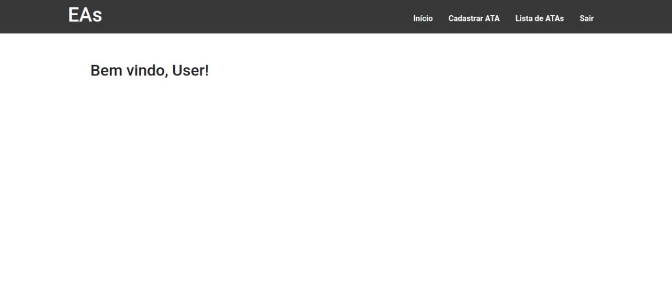

Aqui o usuário comum terá acesso a página inicial do easy ata, podendo cadastrar e listar atas já cadastradas.

**7.5.2 Listar atas**

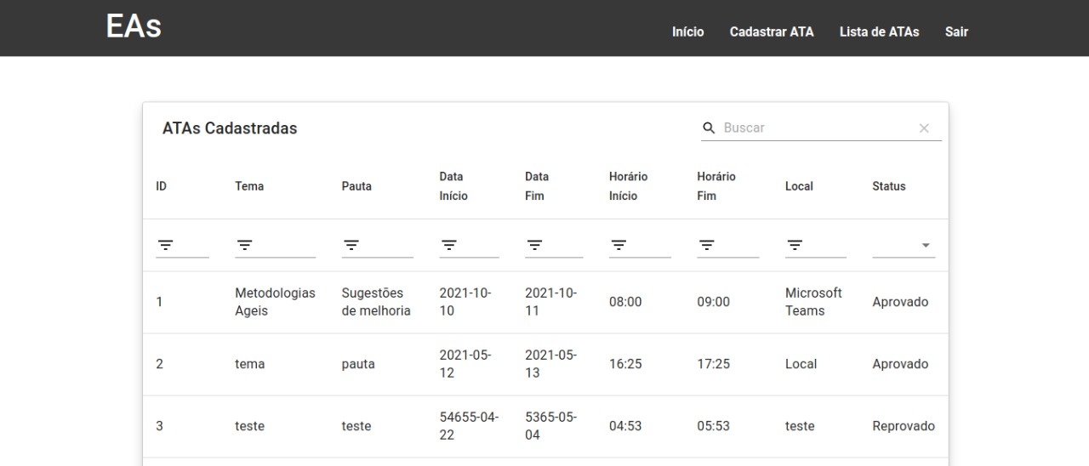

O usuário que desejar ver atas já cadastradas poderá ver a lista.

**7.5.3 Solicitar revisão**

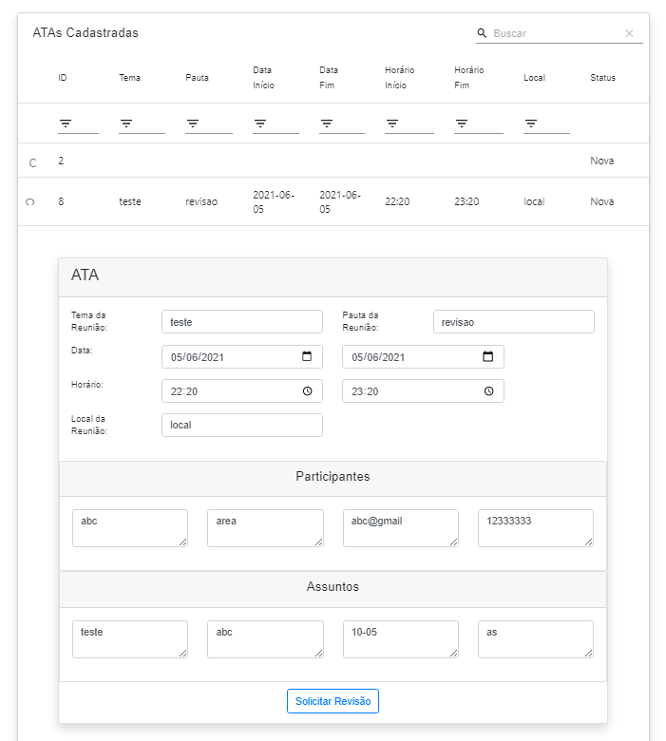

O usuário pode realizar uma revisão da ata

**7.5.4 Enviar ATA revisada**

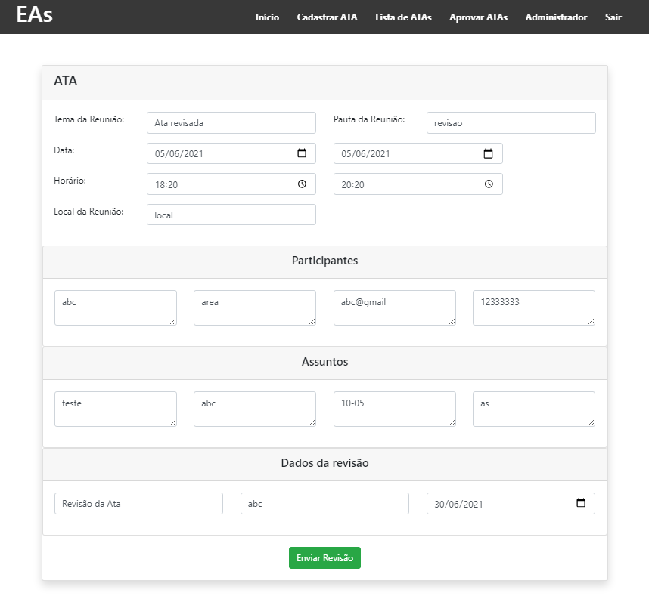

O usuário pode editar as atas criadas e enviar para avaliação do gerente

**7.6 Telas do usuário Gerente**

**7.6.1 Página inicial**

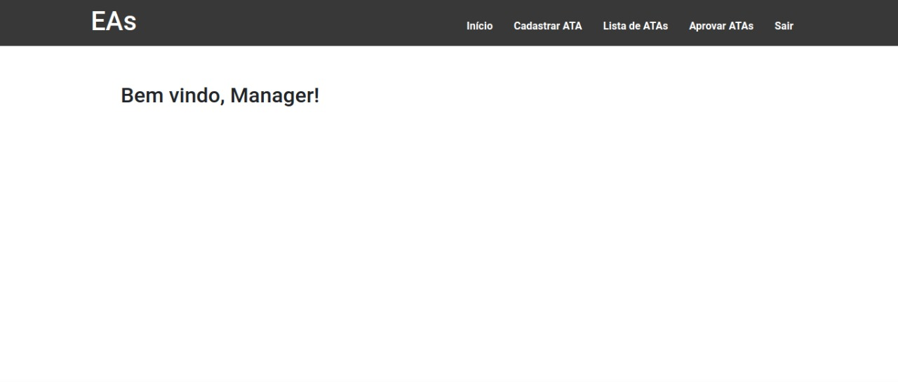

O gerente terá os mesmos privilégios de um usuário comum, podendo também aprovar atas e modelos de ata.

**7.6.2 Tela de aprovação de atas**

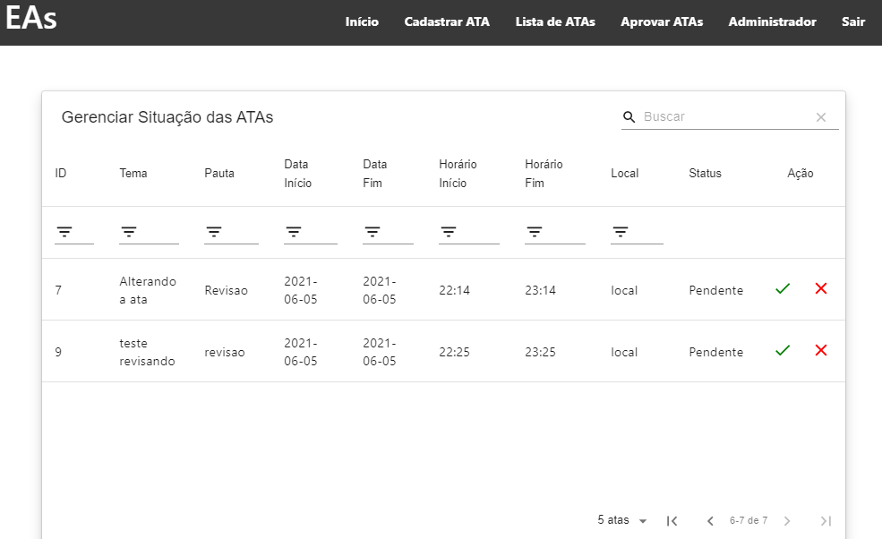

O gerente poderá então aprovar ou recusar as atas revisadas.

**7.7 Telas do usuário administrador**

**7.7.1 Página inicial**

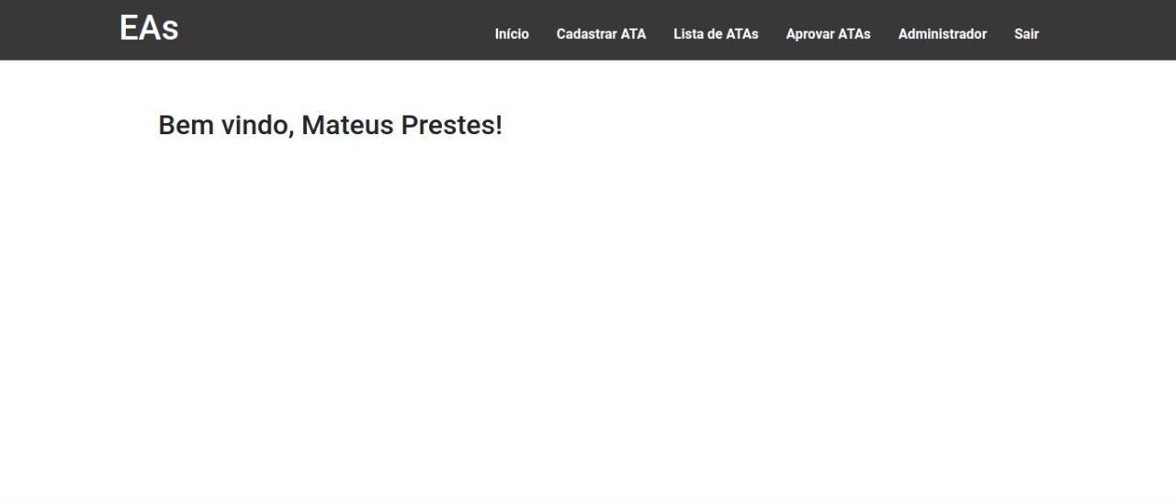

O administrador terá as mesmas funcionalidades do gerente, podendo também gerenciar membros e cargos.

**7.7.2 Painel de controle**

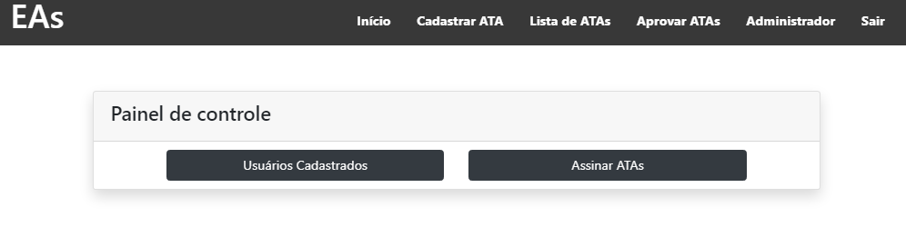

Nessa tela o administrador terá acesso as suas funcionalidades, como listar e gerenciar os usuários já cadastrados e assinar as atas já aprovadas pelo gerente.

**7.7.3 Lista de usuários cadastrados**

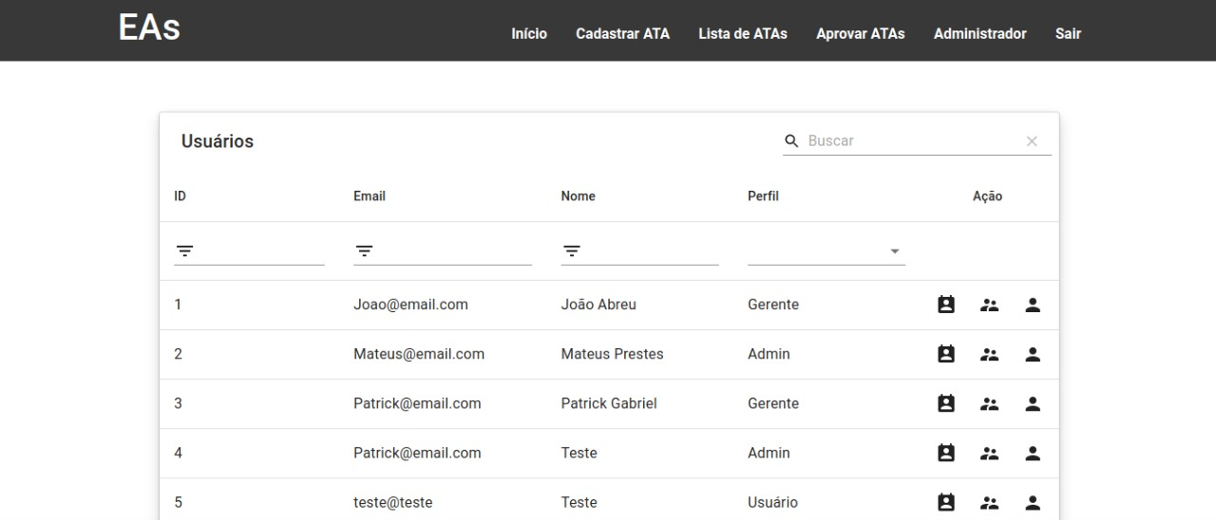

Acesso ao administrador de gerenciamento de usuários ecargos.

**7.7.3 Menu de Usuários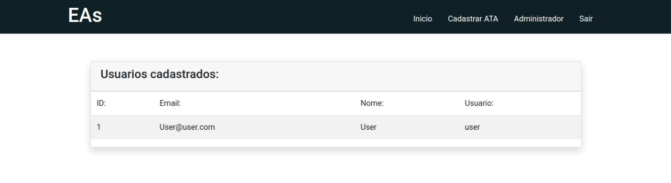**O administrador poderá acessar os usuários registrados no sistema, adicionando ou removendo cargos e/ou usuários.

**7.6 Baixando ATA**

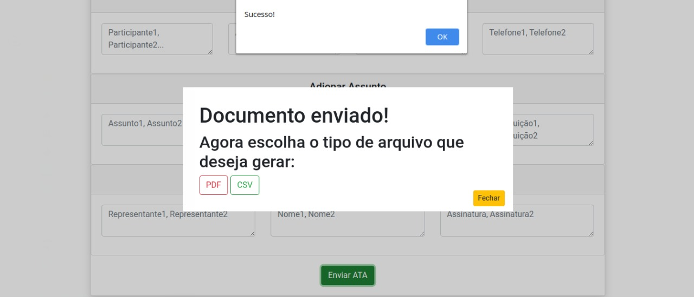

Qualquer usuário poderá baixar suas atas nos formatos PDF ou EXCEL.

# **8.Anexo**

**ANEXO A – Backlog**

|  |  |  |  |  |  |  |
| --- | --- | --- | --- | --- | --- | --- |
| **Cód.** | **Sprint** | **User Story** | **Estimativa 0-100 (Planning Poker)** | **Estimativa 0-100 (Planning Poker) - horas** | **Critério de aceitação** | **Teste de aceitação** |
| **F01** | 1 | Como usuário, gostaria de me cadastrar ao sistema com segurança | 60 | 15 | * Cadastrar pessoas com usuário e senha | Desenvolvimento da página de cadastro de usuários |
| **F02** | 1 | Como usuário, gostaria de acessar minha conta para gerenciar as atas de reunião | 65 | 14 | * Realizar login com usuário e senha | Desenvolvimento da página de login do usuário |
| **NF01** | 1 | Como cliente, gostaria de ter acesso a documentação com os requisitos e ter conhecimento do funcionamento total do sistema | 85 | 7 | * Lista de requisitos * Diagramas | Documentação dos requisitos e funcionamento do sistema |
| **F03** | 2 | Como cliente, gostaria de poder administrar os participantes da reunião com diferentes perfis de acesso | 90 | 20 | * Perfis de acesso (Administrador, Gerente e Usuário) | Gerenciar restrição de uso das funcionalidades |
| **F04** | 2 | Como usuário, gostaria de poder gerar as atas de reunião realizadas | 75 | 15 | * Gerar ata | Gerar ata padrão |
| **F05** | 2 | Como usuário, gostaria de cadastrar modelos de ata e fazer a impressão da mesma | 85 | 15 | * Gerar modelo de ata * Impressão da ata | Gerar modelo de ata e permitir a impressão em PDF/Excel |
| **F06** | 3 | Como usuário, gostaria de poder monitorar as atas de reunião realizadas | 80 | 10 | * Monitorar atas realizadas | Monitorar as atas disponíveis para cada usuário |
| **F07** | 4 | Como usuário, gostaria de poder revisar as atas, podendo alterar, incluir ou excluir determinada ata | 55 | 8 | * Revisão da ata (incluir, alterar ou excluir) | Revisão das atas disponíveis ao usuário |

|  |  |  |  |  |  |
| --- | --- | --- | --- | --- | --- |
|  |  |  |  |  |  |